“Imaš li hrabrosti zakoračiti u svijet liderstva? Pitali smo se kako ti možeš postati svoj lider, a sada želimo s tobom podijeliti priliku koja ti može otvoriti vrata tvog razvoja i početak karijere.

Pozivamo te na Business Skills Academy, koja će se održati 9. decembra 2023. godine na Ekonomskom fakultetu Univerziteta Džemal Bijedić u Mostaru. Jesi li spreman/spremna otkriti ključeve liderstva i izgraditi temelje svoje buduće karijere?

Business Skills Academy” (BSA) je jedinstven događaj u organizaciji AIESEC-a u Bosni i Hercegovini, koji predstavlja spoj između mladih ljudi koji žele zakoračiti na tržište rada, te kompanija koje žele biti jedne od onih koje će mladima pružiti nove prilike u poslovnom svijetu i svojim primjerom ukazati da vrijedi ulagati u mlade ljude. Podsticanje mladih je moguće upravo kroz edukacije, mentorstvo, prakse ili poslovne prilike, te približavanjem vlastitih iskustava, a istovremeno upoznavanjem brojnih mladih talenata. Na ovom događaju mladi imaju priliku čuti inspirativne uspješne priče od strane uspješnih ljudi iz poslovnog svijeta, te naučiti o ključnim vještinama i strategijama potrebnim za uspjeh u savremenom poslovnom okruženju.

Prijavi se putem linka: https://aiesec.ba/bsa-prijave i zajedno stvarajmo tvoju priču uspjeha. Business Skills Academy (BSA) je tvoj korak prema razvoju vještina koje će oblikovati tvoju budućnost. Edukacije, mentorstvo i praktična iskustva čekaju te da otkriješ svoj puni potencijal.

Za više informacija možeš nas pratiti na našim društvenim mrežama, @youthspeak.bih, @aiesec.bih.

Vidimo se!”

S poštovanjem,

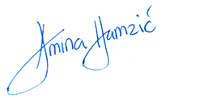

Amina Hamzić,
Potpredsjednica za marketing i odnose s javnošću AIESEC-a u Bosni i Hercegovini

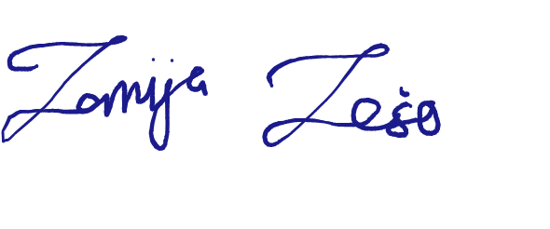

Lamija Lešo,
Predsjednica AIESEC-a u Bosni i Hercegovini

